News Release

Allison Transmission acquisisce Vantage Power e la divisione sistemi per veicoli elettrici di AxleTech
INDIANAPOLIS, 26 aprile 2019 - Allison Transmission Holdings Inc. (NYSE: ALSN), principale fornitore al mondo di trasmissioni completamente automatiche per veicoli medi e pesanti, ha annunciato Il 23 aprile l’acquisizione di Vantage Power e della divisione sistemi per veicoli elettrici (EV) di AxleTech.
Allison Transmission vanta una tradizione di oltre 103 anni di innovazioni tecnologiche all'avanguardia: dall'auto da corsa di James Allison, che nel 1915 vinse la 500 miglia di Indianapolis, alle trasmissioni del carro armato Abrams dell'esercito degli Stati Uniti. Allison porta avanti la tradizione di innovazione e tecnologia con una strategia di elettrificazione che utilizza ed amplia le attuali soluzioni di propulsione ibrido-elettrica, proponendo nuove soluzioni di propulsione elettrica ed ampliando le capacità delle propulsioni alternative a livello di sistema e di integrazione. Entrambe le acquisizioni rafforzano la posizione di Allison come leader nelle tecnologie di propulsione, integrando le sue attuali capacità di promuovere l'elettrificazione nei veicoli commerciali.
Vantage Power è una pluripremiata società tecnologica con sede a Londra specializzata nello sviluppo di tecnologie di propulsione elettrica e veicoli connessi per i costruttori di veicoli medi e pesanti e i loro fornitori. Con particolare attenzione allo sviluppo tecnologico delle batterie, all'integrazione e ai sistemi di controllo dei veicoli, nonché alla connettività e telemetria dei mezzi, le tecnologie Vantage Power sono impiegate in un'ampia gamma di applicazioni, compresi sistemi completi di alimentazione ibrido elettrica per l'accumulo di energia negli autobus.
"Lo spirito imprenditoriale e i traguardi tecnologici di Vantage Power integrano le nostre priorità strategiche per soddisfare e superare le richieste dei nostri clienti", ha dichiarato David S. Graziosi, Presidente e CEO di Allison Transmission. "Attraverso questa e altre iniziative di crescita, continueremo a sviluppare i nostri prodotti convenzionali ed ibridi elettrici, differenziandoci nel mercato dell'elettrificazione e delle pile a combustibile".
AxleTech è un'azienda tecnologica leader che progetta, produce e commercializza assali e soluzioni integrate per assali elettrificati per veicoli commerciali pesanti su strada e fuoristrada. Con una tradizione industriale risalente al 1919 e quasi 800 dipendenti in tutto il mondo, l'azienda sviluppa sistemi avanzati di trasmissione, assali, componenti e ricambi per i clienti di tutto il mondo. La divisione sistemi per veicoli elettrici si trova presso la sede centrale di AxleTech a Troy, nel Michigan.
"Le soluzioni integrate di AxleTech nell’ambito dei veicoli elettrici e la loro presenza nei mercati finali di Allison completano la nostra posizione di fornitore leader di soluzioni di propulsione", ha dichiarato Graziosi. "Il personale altamente qualificato e i prodotti innovativi della divisione sistemi elettrici di AxleTech e le loro potenzialità integreranno perfettamente la nostra attuale esperienza di prodotto per creare e fornire soluzioni di propulsione ineguagliabili".
Vantage Power
Vantage Power è una pluripremiata azienda tecnologica con sede a Londra specializzata nello sviluppo di tecnologie elettriche e connesse per costruttori di veicoli pesanti e fornitori di primo livello. Con una particolare attenzione alle batterie, ai sistemi di controllo, alla telemetria di nuova generazione, alla progettazione e all'integrazione di sistemi, la tecnologia Vantage Power è stata impiegata in un'ampia gamma di applicazioni, dai sistemi di alimentazione ibrida per autobus fino ai sistemi di accumulo di energia. Per ulteriori informazioni su Vantage Power, visitate il sito vantage-power.com

AxleTech
AxleTech è un'azienda tecnologica leader che progetta, costruisce e commercializza soluzioni di propulsione per veicoli commerciali pesanti su strada e fuoristrada. Con solide radici industriali risalenti al 1919 e quasi 800 dipendenti in tutto il mondo, l’azienda produce sistemi avanzati di propulsione, assali, freni, componenti e ricambi per i clienti di tutto il mondo. Con sede centrale a Troy, nel Michigan, l'azienda ha sedi a Oshkosh (Wisconsin), Chicago, Saint-Étienne (Francia); Osasco (Brasile), Pune (India) e Shanghai (Cina). Per ulteriori informazioni su AxleTech, visitare il sito web axletech.com

Allison Transmission

Allison Transmission Inc. (Allison) è leader mondiale nel settore delle trasmissioni automatiche per veicoli commerciali medi e pesanti. I prodotti Allison sono utilizzati in tutto il mondo in diversi segmenti di mercato inclusi autobus, raccolta rifiuti, antincendio, movimento terra, distribuzione, difesa militare e altre applicazioni speciali. Fondata nel 1915, Allison ha la sede principale a Indianapolis (Indiana, USA) e un organico di circa 2900 dipendenti in tutto il mondo. Con una presenza globale in 80 paesi, Allison ha sedi dislocate nei Paesi Bassi, in Cina e in Brasile e stabilimenti produttivi negli Stati Uniti, in Ungheria e in India. La rete mondiale di Allison conta circa 1400 distributori e concessionari. Per maggiori informazioni, visitate il sito web: www.allisontransmission.com.

Contatti
Susanna Laino  Alarcón & Harris  Susanna.laino@alarconyharris.com  Tel.: +34 91 415 30 20  Avda. Ramón y Cajal, 27  28016 Madrid | Raymond Posadas  Relación con Inversores  ir@allisontransmission.com  (317) 242-3078  Claire Gregory  Directora de Comunicación y Relación con los Medios  Claire.Gregory@allisontransmission.com  (317) 695-9124

Fotografie

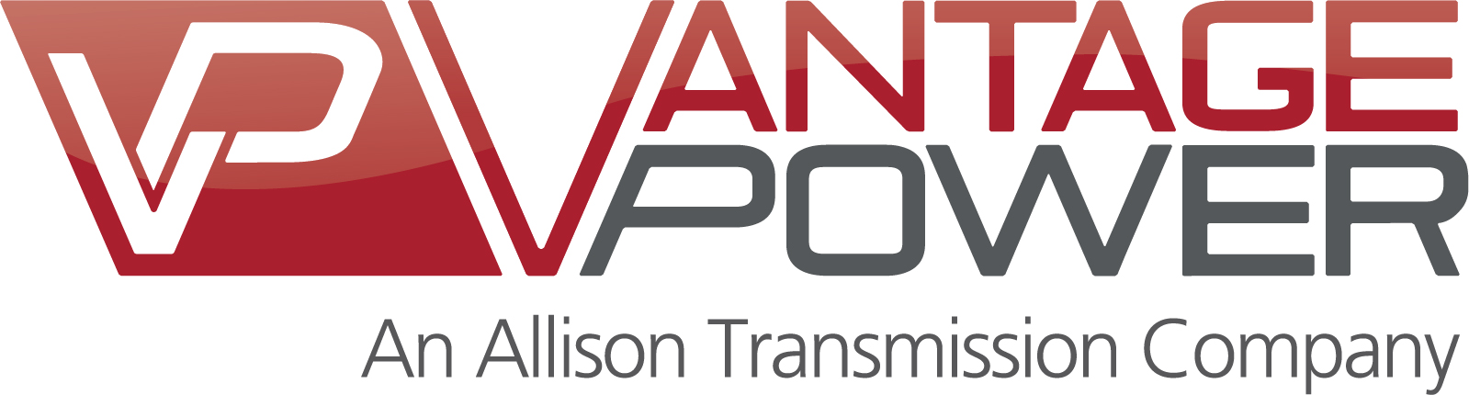 | Allison Transmission ha acquisito Vantage Power, impresa con sede a Londra, specializzata nello sviluppo di tecnologie elettriche e connesse per costruttori di veicoli pesanti e fornitori di primo livello.
 | "Attraverso questa e altre iniziative di crescita, continueremo a sviluppare i nostri prodotti convenzionali ed ibridi elettrici, differenziandoci nel mercato dell'elettrificazione e delle pile a combustibile", ha dichiarato David S. Graziosi, Presidente e CEO di Allison Transmission.

